Parkinson Café Driebergen.
Ergotherapeut Carien van Garp was onze gast in het Parkinson Café op dinsdag 11 augustus 2026. Na een inleiding over ergotherapie sprak zij met name over vermoeidheidsproblemen, ademhaling en klachten door overprikkeling. Zij illustreerde haar verhaal met een diapresentatie. Leden van de Parkinsonvereniging die deze niet openbare presentatie nog eens willen terugkijken kunnen dit kenbaar maken via het mailadres hazewinkel@hazcon.nl en krijgen het dan toegezonden.

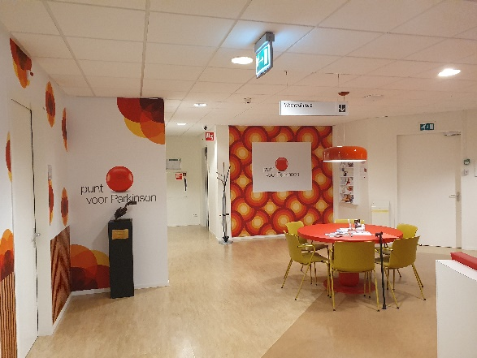
Onze volgende café bijeenkomst is op dinsdag 20 oktober. Dan staan we stil bij het functioneren van het Punt voor Parkinson. Deze inmiddels dan 18 maanden bestaande samenwerking tussen verschillende ziekenhuizen en zorginstellingen is bedoeld om de zorg voor mensen met Parkinson in onze regio te bundelen in éen behandelcentrum. De Parkinsonverpleegkundigen Jorieke Wevers-Potter en Janneke de Rijk, beide verbonden aan Punt voor Parkinson Utrecht, komen vertellen wat hun ervaringen zijn tot dusverre, en hopen van de aanwezigen te horen hoe die er tegen aan kijken. Een belangwekkende bijeenkomst dus die U niet mag missen. Nadere details volgen.

